Приложение
к постановлению

Схема границ разработки документации по планировке территории
Территория жилой зоны №5 первой очереди строительства западнее Московского проспекта - ограниченная Приморским бульваром, улицей Спортивная, Физкультурным проездом, северной границей земельного участка с кадастровым номером 63:09:0103035:103 и границей г.о. Тольятти.
Ориентировочная площадь проектирования 28 га.

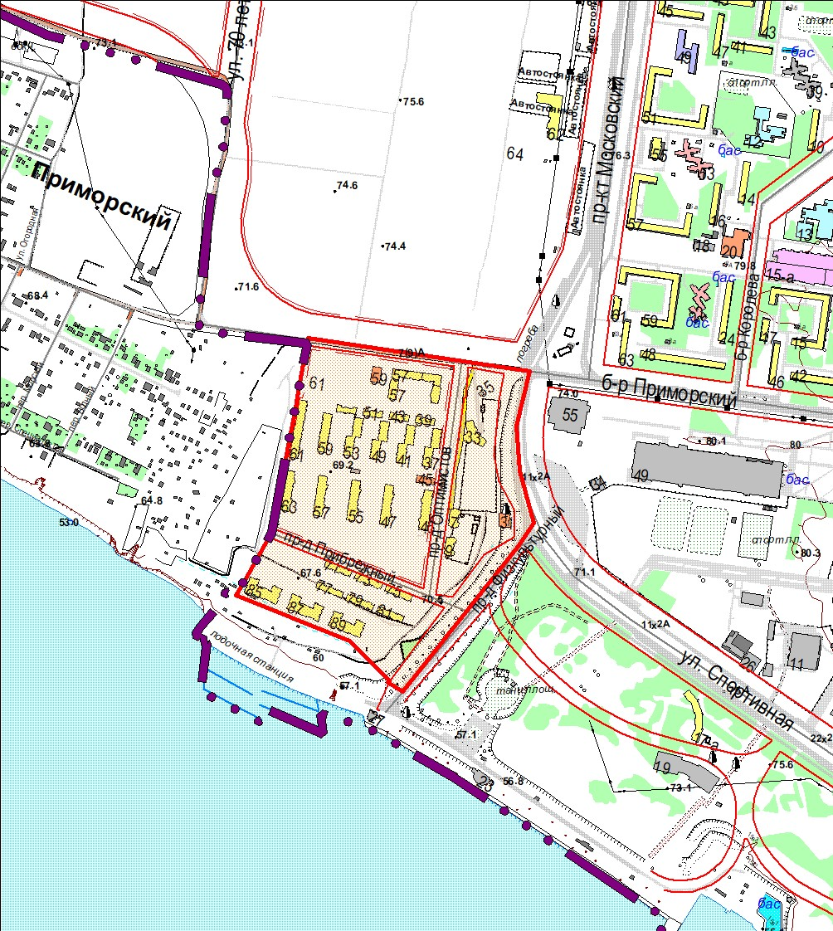
Границы проектирования

